第一次发送消息，发送完毕并收到另外两个的回复

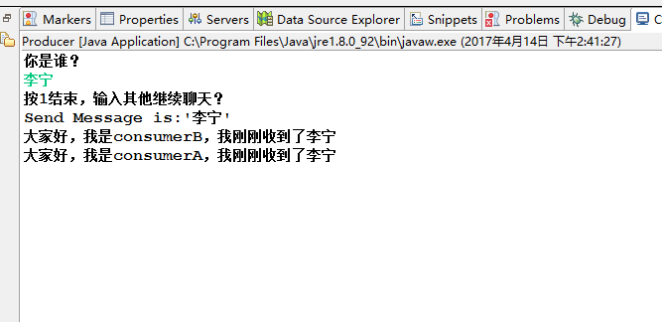

收到producer发的消息并回复，不回复consumerA的消息

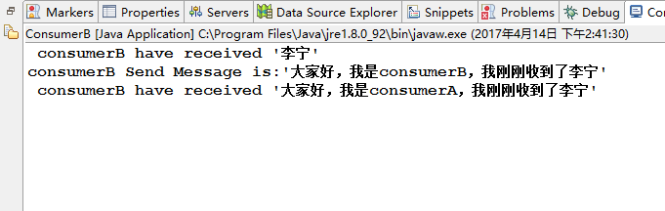

收到producer发的消息并回复，不回复consumerB的消息

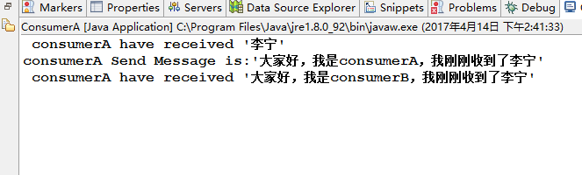

第二次发送消息依旧

